评分：_________

2026-2027学年秋季学期
课程论文（项目报告）
COURSE PAPER

[关于雅思听力经验分享账号的内容策划与营销实践]

课程名称 网络与新媒体
课 程 号 15110002
授课教师 田圣炳

学 院 悉尼工商学院
专 业 工商管理
学 号 24901073
学生姓名 张紫祺

目录
摘要 3
一、 新媒体产品的定位与目标市场 3
二、 设计思路与制作过程 3
三、 营销目标 4
四、 营销策略（措施） 5
五、 营销效果 6
六、 总结与思考 7
参考文献 8

摘要
本次网络与新媒体营销课程，我以个人雅思备考经历（连续两次总分7.5，听力单项均为8.5）为素材，设计并制作了一个以“雅思听力方法论分享”为核心内容的新媒体账号，在抖音、小红书两个平台同步运营，并就产品定位、设计思路、营销策略与营销效果进行了从0到1的完整实践与复盘。与多数雅思类账号主打“泛而全”的内容路线不同，本项目主动放弃听力、阅读、口语、写作四科并行的内容规划，只保留听力这一个单项，力图用“窄而深”的方式在高度同质化的雅思备考内容生态中建立差异化的记忆点。实践结果显示，该内容不仅在抖音、小红书两平台合计获得了可观的点赞（1000+）与关注增长（50+），还通过小红书实现了从内容曝光到私信咨询、再到付费转化（按150元/小时计费）的完整链路，并切实帮助其中一名学生在短期内实现了听力分数4到5分区间的提升。这一结果验证了垂直、真实、有方法论支撑的内容，在雅思备考这一具有真实付费意愿的细分市场中，不仅能够带来浅层的互动数据，也能够延伸出具备商业价值的营销效果。

- 新媒体产品的定位与目标市场
本项目选择以短视频为载体，制作了一个雅思听力经验分享账号，在抖音与小红书双平台同步运营。选择短视频而非公众号或软文，主要基于两点考虑：一是短视频平台（尤其抖音）的算法推荐机制能够在冷启动阶段为内容提供一定的自然曝光，不完全依赖已有粉丝基础，适合个人账号从零开始；二是雅思听力本身是一个强调“声音训练”的学习场景，短视频天然适合呈现语音示范、连读辨识等听觉层面的细节，这是纯文字内容难以替代的优势。
账号定位的确定参考了新媒体营销中的STP理论，即先对雅思备考人群进行细分（Segmenting），再选定目标市场（Targeting），最后确立差异化的产品定位（Positioning）[1]。在细分阶段，雅思备考人群可以大致按单项薄弱点划分为听力弱、阅读弱、口语弱、写作弱四类，也可以按备考阶段划分为入门摸底、强化冲分、临考复盘三类；考虑到自身资源和内容生产能力有限，本项目没有选择覆盖全部细分人群，而是直接锁定“听力单项存在明显瓶颈”这一类人群作为唯一的细分市场。账号定位为“雅思听力垂直干货号”，人设是“连续两次总分7.5、听力单项均为8.5的真实经验分享者”。之所以选择只聚焦听力这一个单项，而不做泛雅思内容，是出于三点考虑：一是垂直内容更容易在同质化严重的雅思类账号中建立差异化记忆点，泛而全的内容反而容易被淹没在同类账号中；二是作者本人在听力单项上有真实、可验证、且可重复的高分经历（两次考试均达到8.5），能够保证内容的可信度和专业感，避免“人设与内容脱节”的问题；三是单一单项的内容生产成本相对可控，便于在课程周期内持续、稳定地输出，而不至于因为同时兼顾多个单项导致内容质量被稀释。
目标市场为正在备考雅思、目标分数处于6至6.5分区间、在听力单项上存在明显瓶颈的学生群体。选择这一分数区间而非更高或更低的区间，是因为6至6.5分段的考生数量基数大，且往往已经掌握了基础词汇和语法，瓶颈更多出在听力技巧层面（如连读辨识、同义替换、长难句场景理解等），这恰好是本账号方法论内容可以直接解决的问题；而对于更低分数段的考生，瓶颈往往在词汇量和基础语言能力，单靠听力技巧类内容难以解决，匹配度较低。这一目标群体还具有两个重要特征：一是备考需求明确且紧迫，通常伴随留学申请、院校语言要求等硬性时间节点，因此内容的“有用性”容易被直接感知、转化为关注或互动；二是具备较强的付费意愿，无论是购买备考资料、报名课程还是请人答疑，雅思备考本身就是一个成熟的付费市场，这也是本项目后续营销效果能够从互动数据自然延伸至付费转化的重要前提。
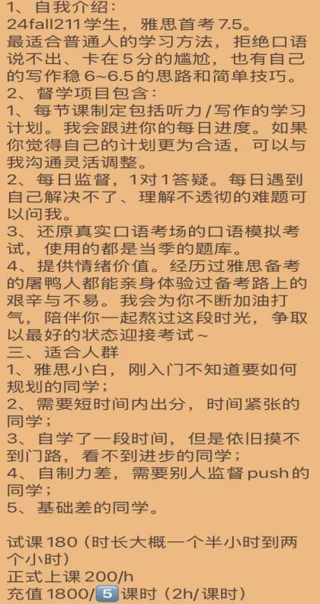图1.1:雅思辅导页详情

- 设计思路与制作过程
在内容设计的初期版本中，脚本采用了“第一、第二、第三”式的列点结构来呈现方法论，但在试拍和自我审阅环节发现，这种结构念出来机械感很强，更像是在背诵知识点，而不是在和观众分享真实经历，说服力反而被削弱。因此在正式拍摄前对脚本做了一轮重写，有意避免说教式列点，转而采用第一人称叙事的方式，以“连续两次考试都是7.5，听力都是8.5，大家都以为背后是几个月的刷题，其实不是”这一反常识的切入点，把三个核心方法（精听与跟读训练、提前读题并捕捉同义替换、专项训练Section 4学术讲座题型）自然地嵌入个人经历的叙述中，而不是罗列知识点。为了避免内容流于空泛的“经验谈”，每个方法都配了一个具体、可感知的真实例子：比如用“set up”在连读中会被听成“set-tup”来说明精听训练的必要性，用“free of charge”在原文中可能被替换为“complimentary”来说明同义替换的重要性，用Section 4讲座中“however”这类转折词的捕捉来说明学术讲座题型的专项训练方法。这种“方法+例子”的配对结构，既保证了内容有真实的干货支撑，也避免了纯理论讲解可能带来的枯燥感。
呈现形式上，采用真人出镜、英文原声口播，并烧录中文字幕，而没有选择更省力的图文配音或纯字幕形式。这一设计呼应了内容营销中“真实性”（authenticity）对受众信任建立的重要作用[1]：英文口播本身具有双重作用，一方面是对“高分经验分享者”人设的直接证明——流利的英文表达本身就是听力和口语能力的侧面背书，比单纯口头声称“我考了8.5”更有说服力；另一方面也能吸引那部分希望借助观看过程顺带练习听力的受众，形成受众范围从“雅思考生”向“英语学习者”的自然扩展。中文字幕的作用则是弥补英文口播可能带来的理解门槛，保证国内观众在不借助翻译软件的情况下也能完整理解内容，兼顾了内容的专业调性和传播的普及度。
完整的制作流程为：选题确定→脚本撰写（口语化、叙事化，反复调整以去除“机械念稿感”）→真人出镜拍摄→剪辑并添加中文字幕→同步发布至抖音、小红书两个平台→根据评论区反馈收集下一期选题方向。其中脚本撰写环节耗时最长，前后修改了三版：第一版偏重知识讲解，被自我判断为“说教感太强”；第二版加入了个人经历但叙事线不够连贯，方法之间的过渡比较生硬；第三版才最终确定以“连续两次7.5”的反常识开场切入，再把三个方法逐一嵌入叙事。拍摄环节选择了手机竖屏拍摄以适配短视频平台的显示比例，并在室内自然光条件下录制，避免额外购置补光设备带来的成本投入。剪辑环节使用剪映完成字幕烧录、关键信息的大字幕强调以及背景音乐的轻量化处理，整体风格偏克制，避免过度花字和转场干扰内容本身的信息传达。

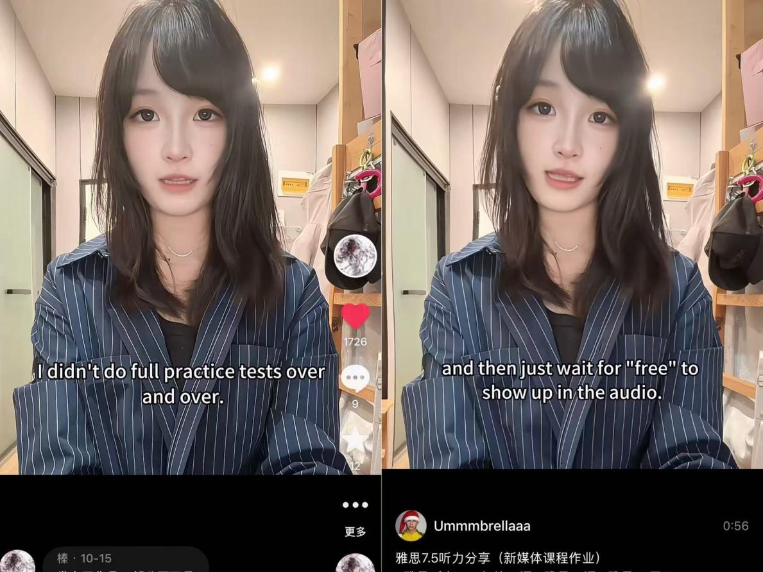
图2.1：左：抖音口播截图；右：小红书口播截图

- 营销目标
项目启动时设定的营销目标相对保守：由于是个人账号从零起步，没有任何原始粉丝基础，因此并未设定具体的涨粉或变现数字，而是以“获得真实、可验证的互动数据”为主要目标，具体包括：在抖音与小红书合计获得一定规模的点赞与关注增长，并在评论区收集到真实的互动与提问，作为课程报告所需的“内容确实有效”的证据材料。之所以把目标设定得相对保守，一方面是考虑到雅思类账号的竞争已经比较激烈，个人账号很难在短期内获得爆发式增长；另一方面也是出于课程报告的实际需要——哪怕只有少量但真实的互动数据，也足以说明内容定位和营销策略是否有效，不需要依赖夸大的预期来支撑论证。
实际执行后，营销效果超出了最初的预期，不仅超额完成了互动数据的积累目标，还额外出现了两个在项目设计之初没有预料到的结果。第一个是“量”的超预期：抖音单条视频的点赞数达到1750+，远超最初对个人账号冷启动的保守估计；第二个是“质”的超预期：由于在小红书上除了短视频之外，还额外发布了一篇更详细的图文方法论笔记，并在笔记和评论区自然地提及了自己长期带雅思听力陪练/督学的经历，这使得小红书逐渐从单纯的内容曝光渠道，演变为具备咨询入口功能的渠道，最终实现了从内容曝光到私信咨询、再到实际付费转化的完整链路。这一转化结果在项目设计之初并未作为硬性目标设定，而是内容精准触达目标受众、并与受众建立起基本信任关系之后，自然产生的延伸效果，这也从侧面说明营销目标的设定不必一次性穷尽所有可能性，更重要的是保证内容本身的质量和真实性，让效果有机会在执行过程中自然生长。
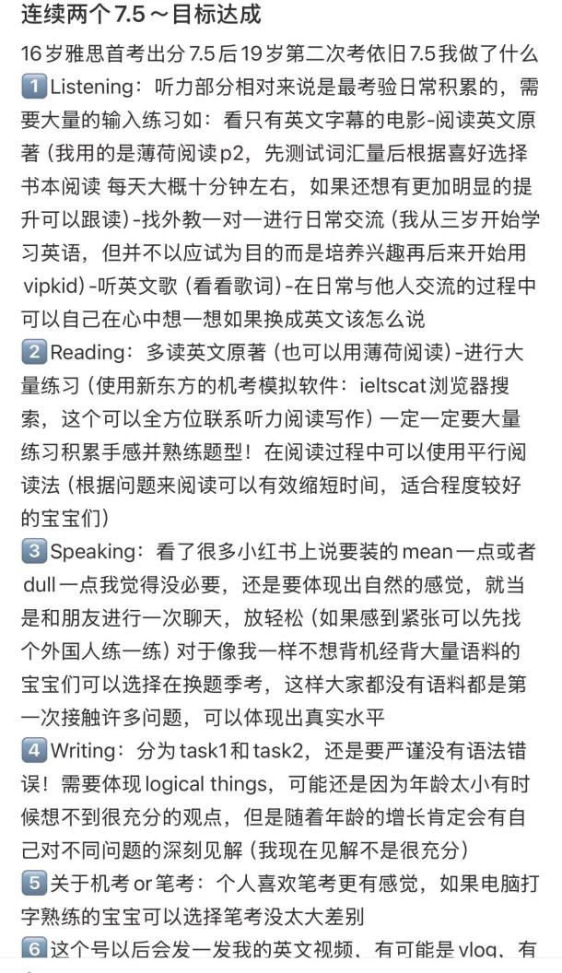图3.1: 小红书第二篇图文方法帖

- 营销策略（措施）
1.标题与封面策略：采用结果导向型标题，突出“听力首考8.5，总分7.5”这一具体数字，利用数字带来的真实感和反差感制造好奇心，降低观众的点击门槛。相比“如何提高雅思听力”这类泛化标题，带具体分数的标题更符合短视频平台用户快速判断内容是否值得看的浏览习惯，也更契合平台算法对高点击率内容的推荐倾向。
2.内容垂直化策略：聚焦听力单项，不做泛雅思内容，强化专业人设，便于在评论区和私信场景中建立“可信赖的雅思经验分享者”形象。相比同时覆盖听力、阅读、口语、写作的账号，单一单项的内容更容易让受众在短时间内记住账号的核心价值，也更方便后续以“听力陪练/督学”为切入点承接咨询和转化。
3.平台差异化运营：参照多渠道营销（multichannel marketing）理论中“不同渠道承担不同营销职能”的观点[3]，抖音侧重短视频的完播率与标题冲击力，追求更大范围的曝光和涨粉，适合承担“声量扩散”的职能；小红书则同时发布视频与图文笔记，并布局“雅思听力技巧”“雅思听力方法”等高搜索量关键词，侧重通过搜索场景触达有明确备考需求、意图更精准的用户，适合承担“精准转化”的职能。两个平台虽然发布的是同源内容，但发布形式和运营重点并不完全相同：抖音更强调视频开头三秒的冲击力，小红书则更强调图文笔记的关键词密度和封面设计，这也是本项目在实践过程中逐渐摸索出的平台差异化经验。
4.互动运营策略：在视频结尾主动设置互动引导（如“评论区扣1，下期拆解真题”），以评论区反馈作为后续选题依据，同时为私信咨询场景打下信任基础。评论区的互动不仅是数据层面的指标，也是建立信任关系的起点：当潜在受众看到评论区有真实的提问和回复，会更倾向于相信账号背后是一个真实、愿意花时间解答问题的人，而不是单纯的内容搬运或营销账号，这种信任积累正是后续私信咨询能够顺利转化为付费关系的重要前提。
5.冷启动策略：第一批真实观众来自个人社交圈层（朋友圈、雅思备考群等），以获取第一批真实、可信的互动数据。冷启动阶段刻意没有依赖任何付费推广或买量手段，一方面是出于课程报告对内容真实性的要求，另一方面也是希望验证内容本身在没有外部流量加持的情况下，是否具备自然的传播力和说服力，这也是本项目选择把“冷启动策略”单独列为一项营销策略、而不是简单归为发布环节的原因。
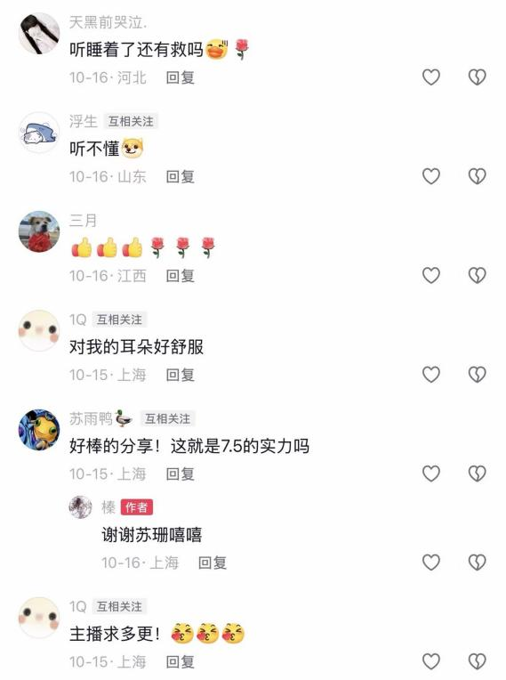图4.1: 部分评论展示，引发同龄人以及雅思学者学习兴趣

- 营销效果
- 数据总览
平台 | 内容形式 | 数据表现
抖音 | 短视频真人口播 | 点赞1750+
小红书 | 短视频真人口播 | 点赞200+
小红书 | 图文 | 点赞200+

- 转化数据
小红书有用户通过私信联系咨询并报名雅思督学课程，按照150/h且免费试课半小时进行，是积累及产生收入900余元，并成功带其中一位学生实现4～5分的突破。
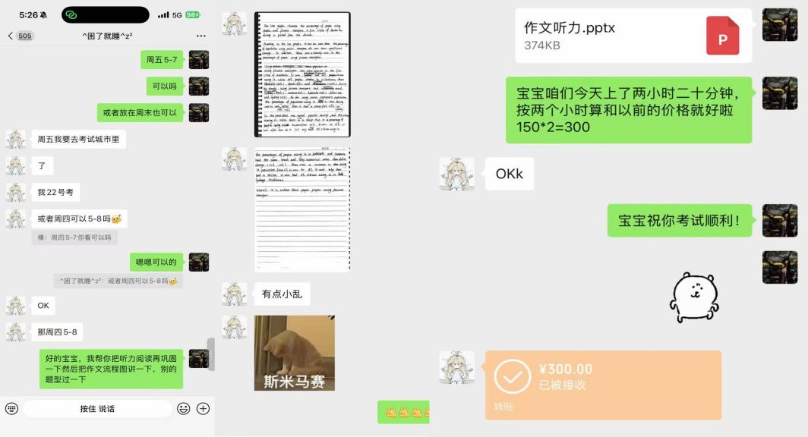图5.2.1: 从左到右依次为预约时间上课，学生完成作业，课后笔记复盘与缴费
- 效果分析
从数据对比可以看出，抖音与小红书在本次实践中呈现出明显不同的角色分工：抖音凭借算法推荐机制和短视频的强冲击力，带来了远高于小红书的点赞总量和涨粉速度，更适合承担“声量扩散”的功能；小红书的点赞数量相对较低，但由于其搜索属性和内容种草心智更强，带来的用户意图更精准，最终促成了从内容消费到私信咨询、再到实际付费的完整转化链路，这与社交商务理论中“社交互动可以降低决策不确定性、进而推动购买转化”的观点相印证[2]。
这一结果验证了项目设计之初的判断：雅思备考是具有真实付费意愿的刚需场景，只要内容定位准确、人设真实可信，营销效果不仅能体现在点赞、关注等浅层互动指标上，也能延伸至实际的商业转化。同时，这一案例也提示了一个在营销目标设定阶段容易被忽视的问题：点赞、关注等互动数据与实际转化之间并不是简单的线性关系，一个点赞量相对较低但用户意图更精准的渠道，反而可能带来更高质量的转化结果，这对后续评估新媒体营销效果时“唯数据论”的倾向是一种提醒。

- 总结与思考
本次实践最大的收获，是验证了“内容是否真正有用”最终需要由受众是否愿意为之付费来检验，而不只是点赞、评论等表层数据。雅思听力经验分享类内容由于受众需求明确、紧迫，且作者本人具备真实、可重复的高分背书，因此更容易跨越“围观”与“信任并付费”之间的门槛。另一点收获是对“垂直”的重新理解：项目最初担心只做听力单项会限制内容的受众规模，但实践证明，窄而深的内容反而更容易让受众准确判断“这个账号是否适合我”，筛选出来的受众虽然数量不是最多，但匹配度和转化意愿明显更高。
同时，本次实践也说明抖音与小红书在新媒体营销中并非简单的“同一套内容多平台分发”，而是需要结合平台特性采取差异化策略：抖音适合追求广度和声量，小红书适合追求精准度和转化，二者在一次完整的营销实践中承担的角色是互补而非重复的。这也提示未来在选择新媒体营销平台时，不应简单以粉丝量或点赞数作为唯一评价标准，而应结合营销目标（声量扩散还是精准转化）来匹配合适的平台。
后续若继续运营该账号，我可以考虑：一是持续产出听力细分选题内容（如场景词汇整理、机经预测、不同口音适应训练等），丰富账号的内容矩阵，避免因选题单一导致内容产出瓶颈；二是跟进已促成试课转化的用户的后续学习效果和留存情况，评估内容营销对长期付费关系的带动作用，而不只是关注首次转化；三是进一步优化小红书笔记的关键词布局和封面设计，提升搜索场景下的曝光效率；四是在内容积累到一定体量后，考虑建立粉丝群或私域社群，把公开内容积累的信任关系沉淀为更稳定的私域关系，为后续的陪练、督学等服务提供更稳定的转化入口。本次实践的局限性也值得说明：受限于课程周期，目前仅完成了一期正式内容的发布，样本量较小，营销效果的可持续性仍需要更长周期的运营来验证；此外，私信转化为付费咨询这一环节目前仍依赖个人一对一跟进，尚未形成可规模化复制的转化流程，这也是后续如果继续运营需要重点优化的方向。

参考文献
[1] 杜鹏, 樊帅巾. 新媒体营销: 基础、策略与工具[M]. 北京: 清华大学出版社, 2024.
[2] TURBAN E, STRAUSS J, LAI L. Social Commerce: Marketing, Technology and Management[M]. 朱镇, 等译. 北京: 机械工业出版社, 2018.
[3]抖音视频链接：5.17 复制打开抖音，看看【榛的作品】 https://v.douyin.com/lYiO8UADwd8/ :5pm r@e.bn WZZ:/ 04/07
[4] 小红书视频链接：雅思7.5听力分享（新媒体课程作业） https://xhslink.cn/o/1KQ7vC6Blvw 复制文本后进入【小红书】，直接查看笔记。
[5]小红书图文链接：连续两个7.5～目标达成 16岁雅思首考出分7.5后19岁第... https://xhslink.cn/o/3iO7R5FfSXQ 复制文本并前往【小红书】，直接就能阅读笔记。

